


LAPORAN KEGIATAN
Dialog dan Demonstrasi Entrepreneurship Berbasis Pondok Pesantren
IMPLEMENTASI KERJASAMA

A N T A R A

JURUSAN PENDIDIKAN AGAMA ISLAM
FAKULTAS ILMU TARBIYAH DAN KEGURUAN
IAIN SULTAN AMAI GORONTALO
DAN
PONDOK PESANTREN AL-BAROKAH, GORONTALO
2 0 2 3

LAPORAN HASIL IMPLEMENTASI KERJASAMA
- PROFIL
PIHAK PELAKSANA  IMPLEMENTASI KERJASAMA | : | Program Studi Pendidikan Agama Islam (PAI), Fakultas Tarbiyah
TANGGAL PELAKSANAAN | : | 28 Oktober 2023
MITRA KERJASAMA | : | Pondok Pesantren Al-Barokah, Gorontalo
ALAMAT | : | Pondok Pesantren Al-Barokah, Gorontalo, Indonesia

- DASAR PELAKSANAAN
Dasar pelaksanaan kegiatan ini mengacu pada perjanjian kerjasama (MoU) antara Program Studi Pendidikan Agama Islam (PAI) dan Pondok Pesantren Al-Barokah Gorontalo yang berkomitmen dalam penguatan nilai-nilai pendidikan berbasis kewirausahaan. Kerja sama ini merupakan wujud sinergitas antara institusi pendidikan tinggi dan pesantren dalam menghadirkan program-program pemberdayaan yang aplikatif dan relevan. Pelaksanaan kegiatan juga merujuk pada dokumen resmi berupa surat keputusan atau nota kesepahaman yang telah disepakati oleh kedua belah pihak sebagai landasan legal formal dalam melaksanakan kegiatan pengabdian dan edukasi kewirausahaan kepada mahasiswa dan santri.

- KERJASAMA
 |  | Internasional
 |  | Nasional
√ |  | Lokal/Wilayah

- BENTUK KERJASAMA
 |  | Pendidikan
 |  | Penelitian
√ |  | Pengabdian Kepada Masyarakat

- JUDUL KEGIATAN IMPLEMENTASI KERJASAMA
Dialog dan Demonstrasi Entrepreneurship Berbasis Pondok Pesantren

Gorontalo, 28 oktober 2023
 |  | Mengetahui
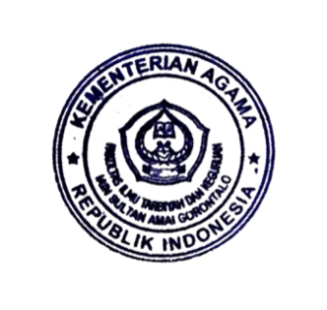  Pelapor/Penanggungjawab |  | Dekan  Fakultas Ilmu Tarbiyah dan Keguruan
  Dr. Najamuddin Petta Solong, M.Ag.  NIP. 197205132006041002 |  |   Dr. Said Subhan Posangi, M.Pd.I  NIP. 197007172000031001

LAPORAN HASIL IMPLEMENTASI KERJASAMA
“Dialog dan Demonstrasi Entrepreneurship Berbasis Pondok Pesantren”

- Pendahuluan
Transformasi pendidikan di era milenial menuntut peran aktif dari berbagai lembaga, termasuk institusi keagamaan, dalam menjawab tantangan zaman. Salah satu tantangan tersebut adalah bagaimana memberdayakan generasi muda agar tidak hanya cerdas secara intelektual, tetapi juga memiliki kemampuan praktis yang relevan dengan kebutuhan masyarakat. Oleh karena itu, keterlibatan pesantren sebagai lembaga pendidikan berbasis nilai spiritual menjadi sangat penting dalam mendukung pembentukan karakter dan keterampilan generasi muda.
Dalam konteks globalisasi dan digitalisasi, dunia pendidikan dituntut untuk tidak hanya fokus pada aspek teoritis, tetapi juga mendorong peserta didik untuk adaptif dan kreatif. Integrasi nilai-nilai kewirausahaan yang berlandaskan spiritualitas merupakan salah satu pendekatan yang strategis dalam menjawab tantangan tersebut. Pendekatan ini memberikan ruang bagi peserta didik untuk mengembangkan potensi diri secara utuh baik secara intelektual, emosional, maupun spiritual dalam menghadapi realitas kehidupan modern.
Kegiatan ini diselenggarakan sebagai upaya membangun pemahaman dan keterampilan kewirausahaan di kalangan dosen dan mahasiswa Program Studi Pendidikan Agama Islam (PAI). Melalui interaksi langsung dengan Pondok Pesantren Al-Barokah yang telah menerapkan sistem kewirausahaan pesantren, peserta kegiatan diharapkan memperoleh pengalaman konkret serta inspirasi dalam mengembangkan model pendidikan yang responsif, kontekstual, dan berbasis nilai.

B. Dasar Pelaksanaan
Kegiatan ini dilatarbelakangi oleh kebutuhan akademik untuk mengenalkan pendekatan praktis kewirausahaan berbasis nilai Islam. Institusi pondok pesantren dan prodi PAI memiliki komitmen bersama untuk mengembangkan potensi pemuda melalui kolaborasi pendidikan dan pemberdayaan ekonomi.Pondok Pesantren Al-Barokah berkomitmen untuk memberdayakan santri dalam bidang kewirausahaan, sedangkan Bank Indonesia memberikan dukungan dalam bentuk pembiayaan dan pelatihan. Kedua pihak sepakat untuk mendukung pemberdayaan generasi muda, khususnya di bidang kewirausahaan berbasis pertanian.
C. Tujuan Kerjasama
Tujuan dari kerja sama ini antara lain:
- Memberikan wawasan baru tentang transformasi pendidikan berbasis pesantren
- Menciptakan ruang berbagi ide dan praktik kewirausahaan
- Mendorong mahasiswa dan dosen untuk aktif dan mandiri menyelenggarakan kegiatan pengabdian berbasis lokalitas
- Memperkuat jaringan antara kampus dan institusi pesantren
D. Manfaat Implementasi Kerjasama
Manfaat dari pelaksanaan kegiatan ini dirasakan secara luas, baik oleh mahasiswa, dosen, maupun institusi, antara lain:
- Memberikan inspirasi kewirausahaan bagi mahasiswa dan dosen
- Menumbuhkan pemahaman terhadap pendekatan pendidikan kontemporer berbasis nilai
- Mendorong tradisi literasi melalui dialog dan praktik nyata
- Menguatkan citra prodi sebagai pelopor kolaborasi pendidikan dan pemberdayaan ekonomi

E. Pelaksanaan Kegiatan
Pelaksanaan kegiatan dilangsungkan pada tanggal 28 Oktober 2023 bertempat di Pondok Pesantren Al-Barokah, Gorontalo. Kegiatan ini merupakan bentuk implementasi nyata dari kerjasama antara Program Studi Pendidikan Agama Islam (PAI) dan pihak pesantren dalam mendukung pengembangan kapasitas generasi muda di bidang kewirausahaan berbasis nilai-nilai keislaman. Pemilihan lokasi langsung di lingkungan pesantren dimaksudkan agar peserta dapat merasakan atmosfer edukatif sekaligus produktif yang dikembangkan oleh pesantren tersebut.
Kegiatan dilaksanakan secara luring, memungkinkan interaksi langsung antara peserta dan narasumber. Peserta terdiri dari dosen dan mahasiswa Prodi PAI, serta pengurus dan santri Pondok Pesantren Al-Barokah. Dengan keterlibatan langsung para peserta dalam suasana pesantren, diharapkan proses pembelajaran menjadi lebih bermakna dan kontekstual. Para mahasiswa juga mendapat kesempatan untuk berdialog, berdiskusi, dan mengamati praktik kewirausahaan yang telah berjalan di pesantren tersebut.
Adapun narasumber yang hadir dalam kegiatan ini antara lain Najamuddin Petta Solong selaku Ketua Prodi PAI yang menyampaikan motivasi dan urgensi transformasi pendidikan berbasis nilai. Selain itu, pihak pengurus Pondok Pesantren Al-Barokah turut memaparkan praktik kewirausahaan yang diterapkan di pesantren mereka. Menariknya, kegiatan ini juga mendapat dukungan dari Bank Indonesia, yang turut diwakili oleh salah satu perwakilannya sebagai bentuk komitmen dalam mendorong penguatan ekonomi pesantren melalui program-program pembiayaan dan pemberdayaan.
F. Pihak Yang Terlibat
Adapun pihak yang dilibatkan dalam kegiatan Seminar Internasional ini, sebagai berikut:
- Penyelenggara: Program Studi Pendidikan Agama Islam (PAI)
- Peserta: Mahasiswa dan Dosen PAI, Santri dan Pengurus Pondok
- Pendukung dan Pembuka Acara: Pondok Pesantren Al-Barokah, Bank Indonesia, Tokoh Pendidikan Lokal
G. Penutup
Kegiatan ini memberikan refleksi positif terhadap sinergi antara pendidikan formal dan non-formal dalam konteks penguatan ekonomi umat. Diharapkan kegiatan semacam ini dapat berlanjut secara berkala guna membentuk lulusan yang tangguh secara spiritual dan profesional. Hasil kegiatan ini menjadi dasar penting dalam merancang model pendidikan Islam yang responsif terhadap tantangan zaman.
H. Lampiran-Lampiran
  - Foto-Foto Kegiatan
  - Link Berita
  - Naskah MoU

FOTO-FOTO KEGIATAN
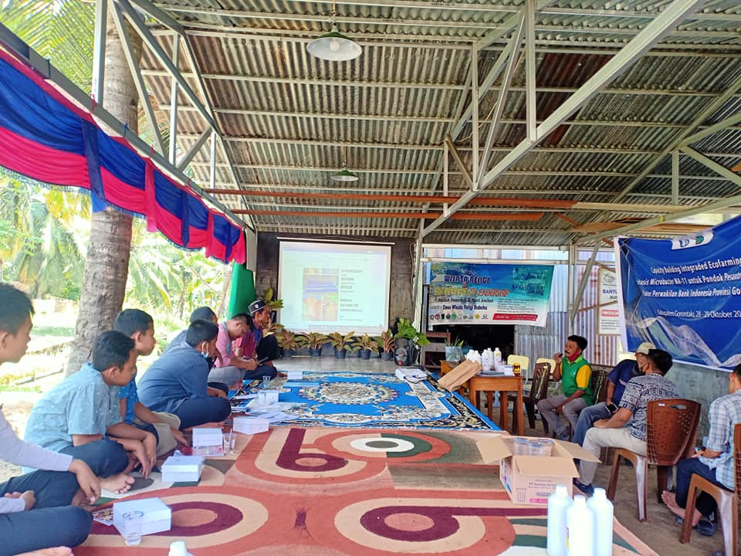

Link Berita:
https://pai.iaingorontalo.ac.id/pondok-pesantren-al-barokah-beri-peluang-entrepreneur-bagi-dosen-dan-mahasiswa-pai/

BUKTI KERJASAMA
